第29回_2026-06月_コンサート概要

〇タイトル 雨、虹、そして青空 ～Jazzy な午後のひとときを 〜
〇日 時 2026年(令和８年)６月１日(月)14時
〇演奏者 ピアノ：内田 ゆう子
〇曲 目
１ Here’s That Rainy Day / J.V.ヒューゼン
２ シェルブールの雨傘 / M.ルグラン
３ AJISAI 紫陽花 / 内田ゆう子
４ Spiral スパイラル (交響詩「我が祖国」モルダウより) / B.スメタナ・内田ゆう子編曲版
５ Over the Rainbow 虹の彼方に / H.アーレン
６ Palma パルマ / 内田 ゆう子
〇演奏者プロフィール
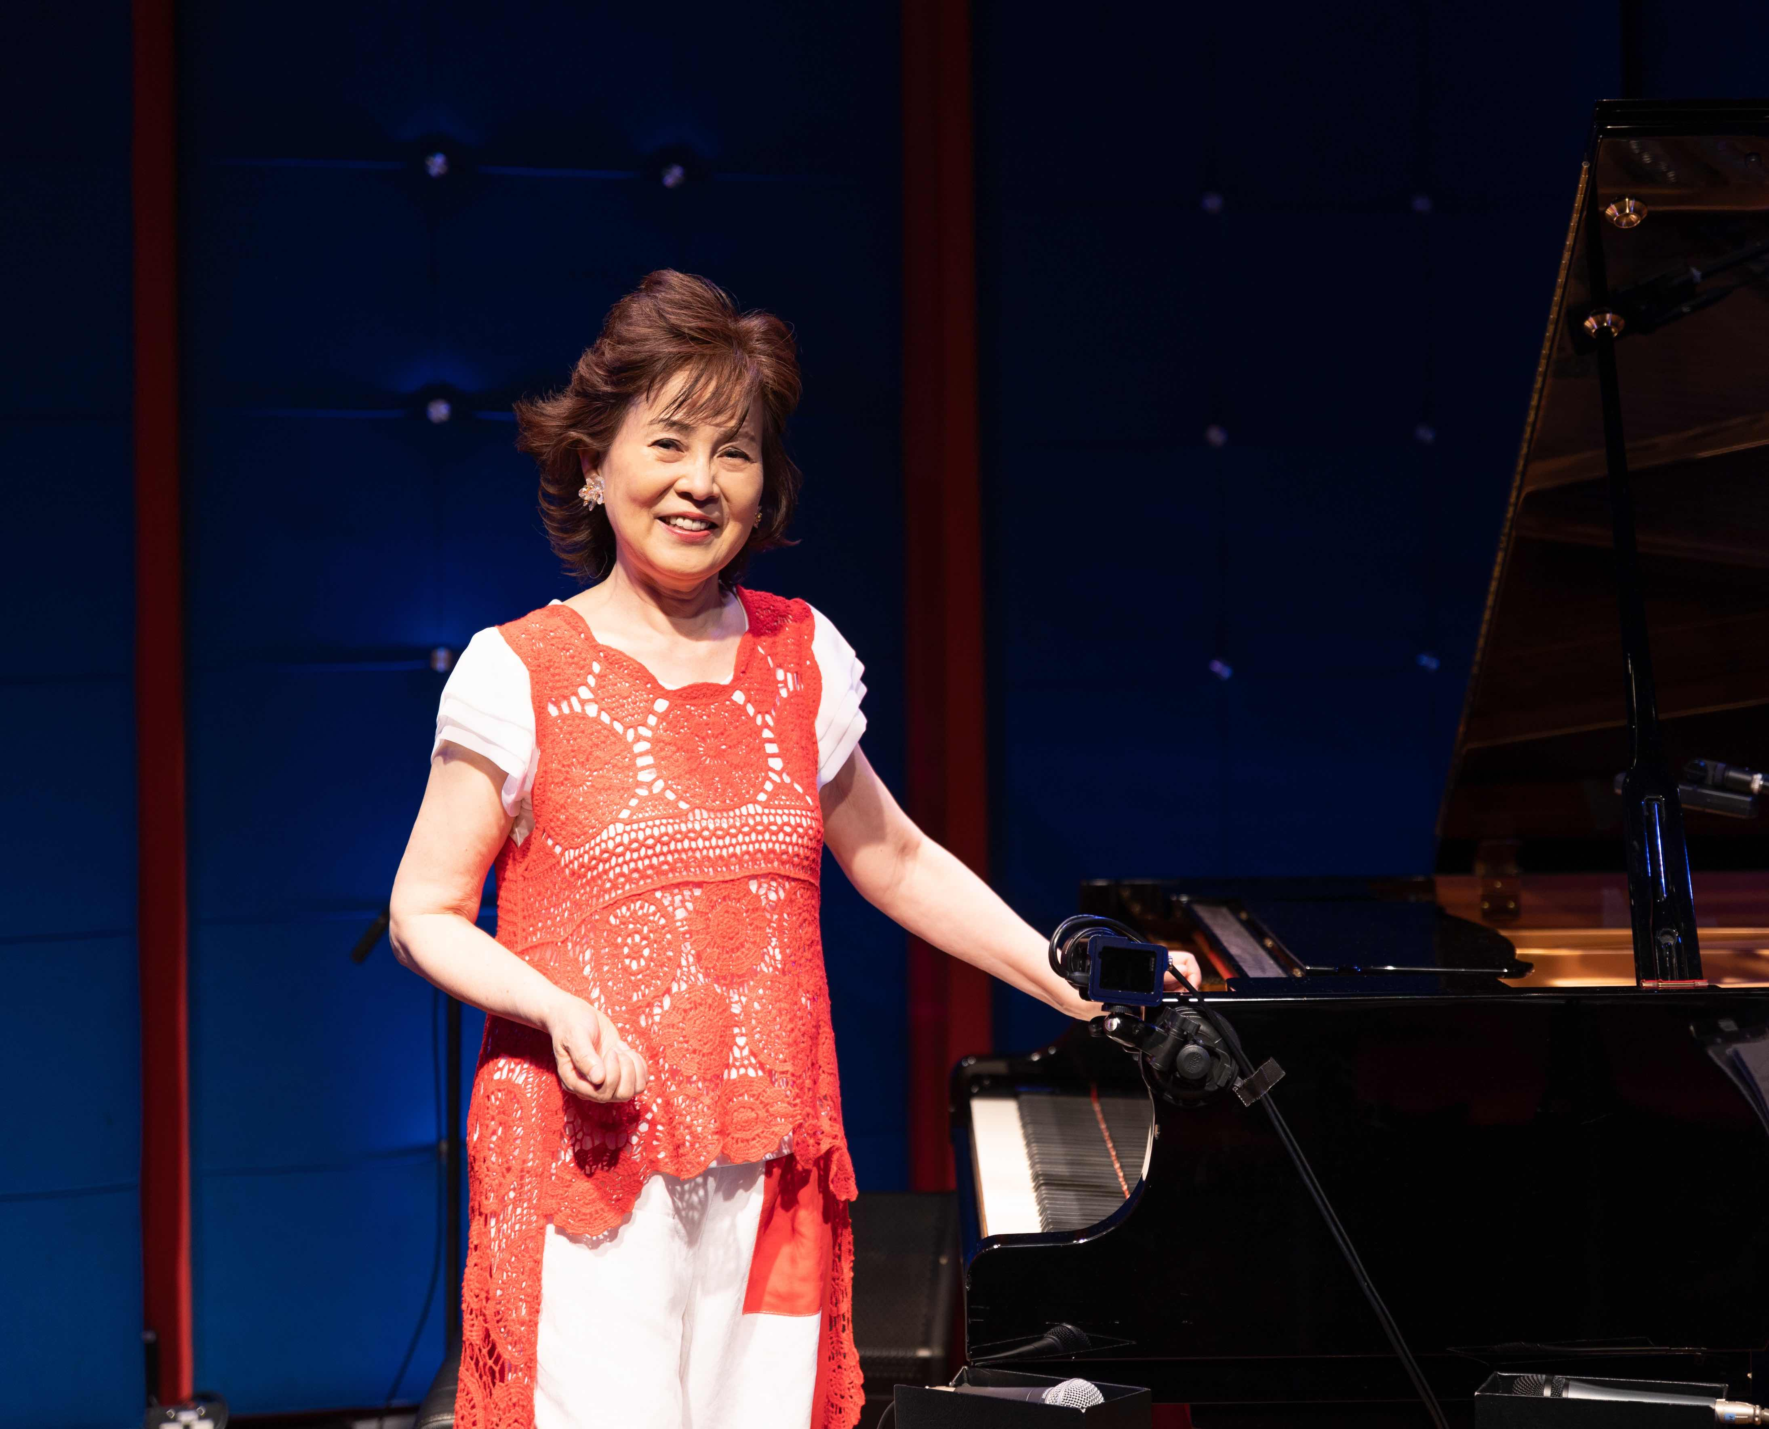
・内田 ゆう子（作曲・編曲 / ピアノ）
国立音楽大学ピアノ科卒業。ドイツではクラシック、ニューヨークでジャズ、スタンフォード大学ジャズワークショップに参加し研鑽を積む。クラシックからジャズまでの幅広いジャンルで、自己バンドUnit 6、弦楽トリオ、ソロ、Duoでのコンサート活動、YouTubeチャンネルでも配信を行っている。『楽譜仕事人PAG-LLC』代表。ヤマハぷりんと楽譜等でダウンロード楽譜を約850曲配信中。CD『Half & Half』他リリース。2026年９月20日には都筑区ボッシュホールにて『トライアンジェ』2ndコンサート開催予定。

内田ゆう子 Official Website https://uchidayuko.com
楽譜仕事人PAG https://gsn-pag.com
内田ゆう子ピアノチャンネル https://www.youtube.com/@yuty0550uchida





